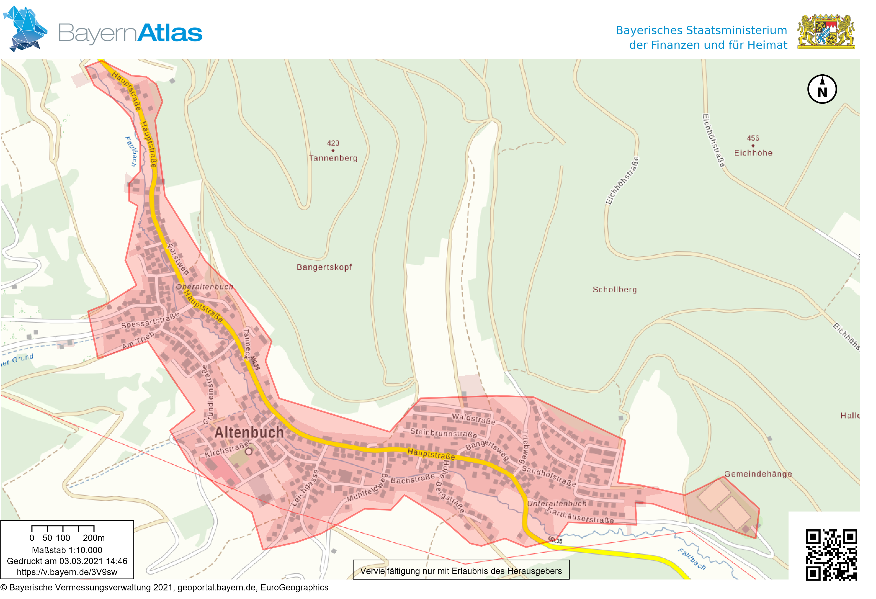**Anlage HVO Altenbuch**